MT-24 數位式發射器
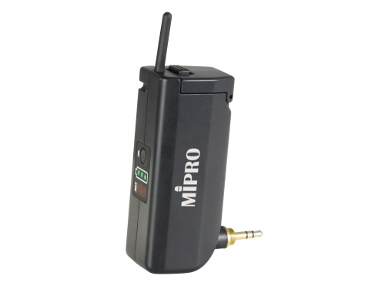
主要規格:
 | 發射器類型 | MT-24充電式數位式發射器
 | 頻段 | ISM 2.4 G頻段2,400 – 2,483.5 MHz
 | 搭配接收機 | ACT-2400系列各機種
 | 組裝應用 | 以MT-24直接插在吉他的輸出插座
 | 輸出功率 | 可切換2 mW或10 mW（依照當地電波法規變更）
 | 發射方式 | 跳頻
 | AF訊號最大輸入 | 6.5 dBV
 | 電池狀態顯示 | 綠、紅LED四段電量顯示
 | 輸入阻抗 | 約1 M Ω
 | 尺寸 (寬×高×深) | 84 × 35 × 29 mm
 | 重量 | 約61 g (不含電池重量)
 | 電池 | 內建充電式鋰電池ICR 18500一只
 | 電池使用時間 | 充電25分鐘約可使用1小時，4小時充飽電，約可使用10小時以上（會因電池品質而略有差異）。
 | 充電座 | 選配MP-80智慧型充電座及轉接配件或MP-20鋰電池充電座
 | 備註 | 各項規格若有誤差，以實際產品為依據。

米波羅企業有限公司

